Главное управление по образованию Минского облисполкома
Управление по образованию, спорту и туризму Вилейского райисполкома
Государственное учреждение образования «Вилейская гимназия №1 «Логос»

Умная теплица

Разработал:
Чурин Георгий Антонович,
учащийся 9 «В» класса

Руководитель:
Корсак Светлана Васильевна,
учитель математики и информатики

Вилейка 2023
ОГЛАВЛЕНИЕ

ВВЕДЕНИЕ 3
ОСНОВНАЯ ЧАСТЬ 4
Эволюция теплиц 4
Электроника 6
Создание макета «умной» теплицы 9
Программирование 10
ЗАКЛЮЧЕНИЕ 12
СПИСОК ИСПОЛЬЗОВАННОЙ ЛИТЕРАТУРЫ 13

ВВЕДЕНИЕ
В современном мире наметилась тенденция к интеллектуализации транспортных средств, бытовой техники, оборудования на производствах. Также довольно популярными стали «умные» дома и квартиры, которые предоставляют их владельцам безопасность, удобство и комфорт.
«Умные» устройства активно используются в различных сферах человеческой деятельности. Умные устройства можно использовать не только в доме, но и огороде.
У многих людей, которые занимаются садоводством, зачастую не хватает времени и сил для рабочего процесса. Огородники мечтают о теплице, в которой бы все делалось автоматически. Данные теплицы – просто находка для тех, кто не располагает большим количеством времени для сельскохозяйственных работ.
Цель работы: ознакомление с элементами системы «Умная теплица» и выявление возможное применение элементов этой системы на наших дачах (в теплицах).
Задачи:
- Изучить плату ARDUINO UNO
- Изучить датчики и их принципы работы
- Изучить программирование микроконтроллеров на языке Arduino C (C++)
- Изучить программы: Tinkercad, ArduinoIDE
- Разработать алгоритм работы устройства
- Создать схемы в Tinkercad
- Собрать устройство и запрограммировать его.

ОСНОВНАЯ ЧАСТЬ

Эволюция теплиц
Теплица – сооружение, которое хорошо знакомо абсолютно всем. За многие века она эволюционировала от простейших укрытий до сложнейших конструкций, в которых нашли применение самые современные технические разработки.
Первые теплицы
История создания теплицы уводит нас во времена Древнего Рима. Еще тогда земледельцы поняли, что для капризных растений необходим особый уход. Поначалу данную проблему решали просто: в тачках создавали передвижные клумбы, чтобы холодными ночами прятать их в теплое место. Позже грядки начали покрывать слоем навоза, чтобы таким образом создать парниковый эффект. И лишь много лет спустя, начали появляться первые конструкции с использованием слюды. При создании теплиц использовали бычий пузырь, домотканые холсты и другие материалы.
Стеклянные теплицы
В 17 веке по всей Европе, широкой популярностью пользовались стеклянные теплицы. Именно благодаря Петру I, который завез из Европы в Россию эту диковинку, началось повсеместное распространение различных растений, которые было невозможно выращивать в нашем суровом климате.
Пленочные теплицы
Чуть позже появились теплицы и парники с пленочным покрытием, которые очень быстро приобрели огромную популярность. Легкий, доступный и очень простой в использовании материал, обладал лишь такими недостатками, как непродолжительный срок эксплуатации и отсутствие прочности.
Теплицы из поликарбоната
Начало 21-го века открыло много новых возможностей в тепличном овощеводстве. На сегодняшний день наиболее популярными являются теплицы из поликарбоната, так как они обладают высокой прочностью и устойчивостью.
Умная теплица
Термин «умная теплица» появился в лексиконе огородников сравнительно недавно, в связи с развитием высоких электронных технологий. Под «умной теплицей» обычно подразумевают теплицу, оборудованную всевозможными механическими приспособлениями, облегчающими жизнь пользователю и повышающими эффективность его деятельности.
К наиболее распространенным функциям «умной теплицы» можно отнести:
- система автоматического полива растений (для контроля влажности растений в грядку вставляется датчик влажности почвы. При низкой влажности почвы насос начнёт поливать грядки до тех пор, пока почва не станет достаточно влажной);
- функция отслеживания температуры внутри умной теплицы (система вентиляции помещения относится к важнейшему оснащению теплицы. С ее помощью изнутри выводится перегретый воздух, имеющий высокое содержание влаги. Внутрь теплицы попадают прохладные воздушные потоки, создавая, таким образом, наиболее оптимальные условия для роста растений. Самым доступным способом достижения такого результата является проветривание помещения через обустройство форточек);
- функция контроля уровня освещённости растений (для выращивания светолюбивых категорий растений в теплице необходимо хорошее освещение. Внутри «Умной теплицы» закреплён датчик, отслеживающий уровень освещённости. Он должен быть размещен так, чтобы не заслоняться деталями теплицы или электронными модулями, быть хорошо заметным и легко закрываться рукой (для проверки функционирования). При низком уровне освещённости, в теплице включается светодиодная лента, которая наклеивается под крышу теплицы так, чтобы обеспечивалось равномерное освещение «растений»).

Электроника
Микроконтроллер ATMEGA328P
В основу системы управления «умной теплицей» включен микроконтроллер ATMEGA328P. Он отвечает за кодовую часть системы, а также является органом управления. Микроконтроллер ATMega328 является 8-ми разрядным CMOS микроконтроллером с низким энергопотреблением, основанным на усовершенствованной AVR RISC архитектуре. ATmega328P — микроконтроллер семейства AVR, как и все остальные имеет 8-битный процессор и позволяет выполнять большинство команд за один такт.
Arduino UNO R3
Arduino – это плата с контроллером ATmega328P. На плате также есть выводы, к которым можно подключать всевозможные компоненты: лампочки, датчики, моторы, чайники, роутеры, магнитные дверные замки и вообще все, что работает от электричества.
В плату Arduino можно загрузить программу, которая будет управлять всеми этими устройствами по заданному алгоритму. Устройства могут работать как автономно, так и в связке с компьютером.
На платформе расположены 14 контактов (pins), которые могут быть использованы для цифрового ввода и вывода. Какую роль исполняет каждый контакт, зависит от программы. Все они работают с напряжением 5В и рассчитаны на ток до 40 мА. Также каждый контакт имеет встроенный, но отключенный по умолчанию резистор на 20-50 кОм. Некоторые контакты обладают дополнительными ролями.
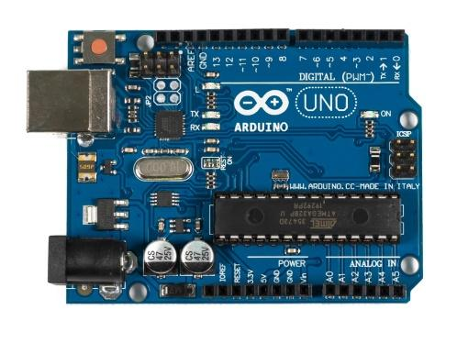
Беспаечная макетная плата
Беспаечная макетная плата представляет собой средство для изготовления прототипа электронного устройства без применения пайки. Основное её преимущество в том, что в устройство, собранное на макетной плате, можно легко внести изменения.
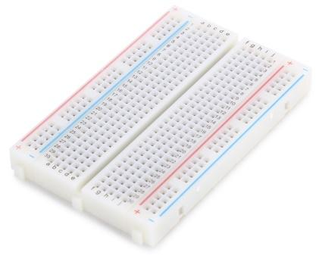
Световой диод
Светодиод - это полупроводниковый прибор, преобразующий электрический ток непосредственно в световое излучение. Светодиод – один из самых распространенных электронных компонентов, применяемых в электротехнических проектах. В нашем случае будет использоваться светодиодная фитолента.
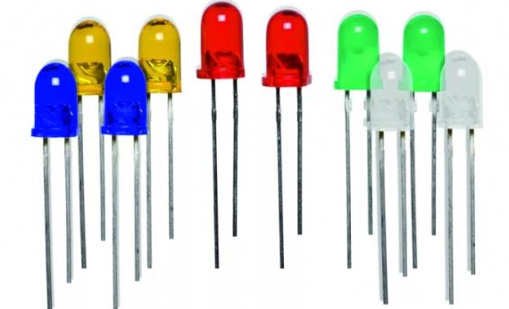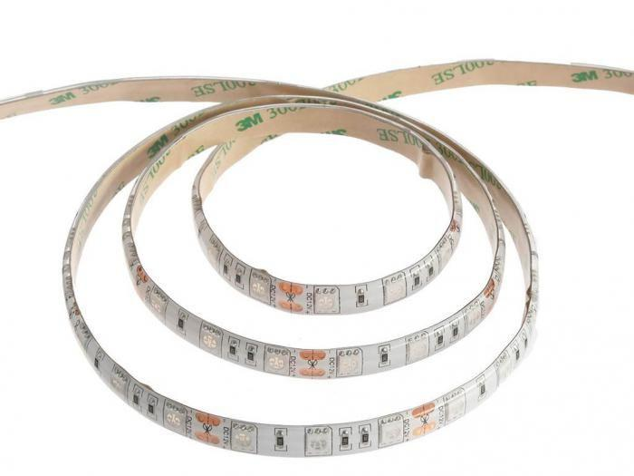
Фоторезистор
Фоторезисторы – это резисторы, у которых меняется сопротивление в зависимости от действия света на светочувствительную поверхность. Сопротивление не зависит от величины напряжения, в отличие от обычного резистора. В основном фоторезисторы применяются для индикации или отсутствия света.
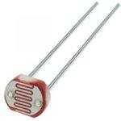
Потенциометр
В робототехнике регулировка различных параметров, таких как громкость звука, мощность, напряжение и т.д., осуществляется при помощи переменных резисторов с регулируемым уровнем сопротивления. Примером такого устройства является потенциометр ардуино, который при включении в электрическую схему может быть использован для регулировки параметров.
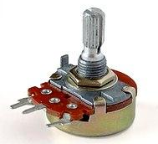
Датчик влажности почвы
Датчик влажности предназначен для определения влажности земли, в которую он погружен. Он позволяет узнать о недостаточном или избыточном поливе растений. Модуль состоит из двух частей: контактного щупа и датчика, в комплекте также идут провода для подключения. Между двумя электродами щупа создаётся небольшое напряжение. Если почва сухая, сопротивление велико и ток будет меньше. Если земля влажная — сопротивление меньше, ток — чуть больше. По итоговому аналоговому сигналу можно судить о степени влажности.
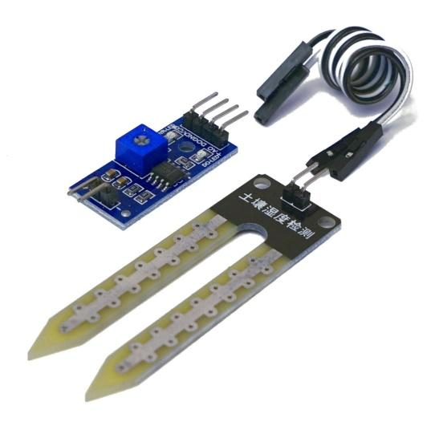
Датчик для измерения температуры и влажности воздуха
Для измерения температуры и влажности воздуха внутри теплицы используется комбинированный датчик DHT11, который устанавливается в любом месте внутри теплицы, удаленном от локальных источников тепла.
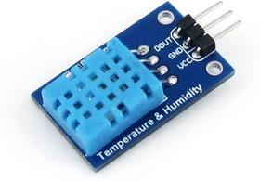
Сервопривод
Сервопривод - устройство, обеспечивающее преобразование сигнала в строго соответствующее этому сигналу перемещение (как правило, поворот) исполнительного устройства. Представляет собой прямоугольную коробку с мотором, схемой и редуктором внутри и выходным валом, который может поворачиваться на строго фиксированный угол, определяемый входным сигналом. У сервопривода есть выходной вал, который может поворачиваться на 180 градусов. Благодаря этому свойству при высокой температуре сервопривод будет открывать окно в теплице.
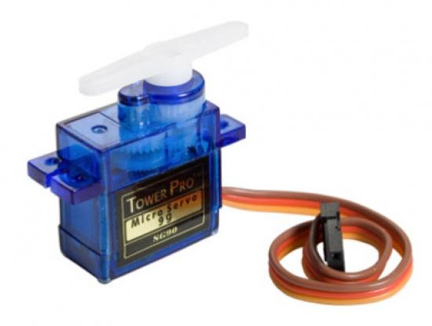

Создание макета «умной» теплицы
Макет «умной» теплицы был создан с помощью набора РОББО «Схемотехника». В макете реализованы следующие возможности:
- система автоматического полива растений;
- функция отслеживания температуры внутри умной теплицы;
- функция контроля уровня освещённости.

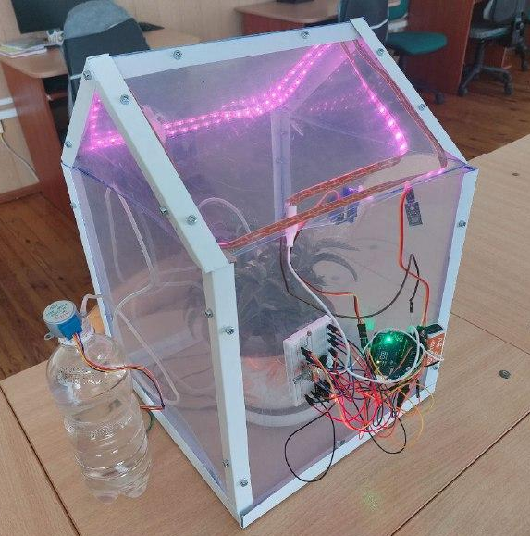

Программирование
Для создания управляющей программы, была использована программная среда Arduino IDE. Ниже приведен листинг программы:
#define POMP_PIN 7
#define HUMIDITY_PIN A4
#define HUMIDITY_MIN 500
#define HUMIDITY_MAX 900
#define INTERVAL 60000 * 3
unsigned int humidity = 0;
unsigned long waitTime = 0;
#include "DHT.h"
#define DHTPIN 3
DHT dht(DHTPIN, DHT11);
#define PIN_LED 13
#define PIN_PHOTO_SENSOR A0
#include <Servo.h>
Servo servo;
void setup(void)
{
pinMode(POMP_PIN, OUTPUT);
Serial.begin(9600);
dht.begin();
pinMode(PIN_LED, OUTPUT);
servo.attach(11);
}
9
void loop(void)
{
int val = analogRead(PIN_PHOTO_SENSOR);
Serial.println(val);
if (val < 500) {
digitalWrite(PIN_LED, HIGH);
} else {
digitalWrite(PIN_LED, LOW);
}
delay(2000);
float h = dht.readHumidity();
float t = dht.readTemperature();
if (isnan(h) || isnan(t)) {
Serial.println("Ошибкасчитывания");
return;
}
Serial.print("Влажность: ");
Serial.print(h);
Serial.print(" %\t");
Serial.print("Температура: ");
Serial.print(t);
Serial.println(" *C ");
int humidityNow = analogRead(HUMIDITY_PIN);
if(humidityNow>500) {
digitalWrite(POMP_PIN, HIGH);
delay(2000);
digitalWrite(POMP_PIN, LOW);
}
if(t>27){
servo.write(20);
10
}
}

ЗАКЛЮЧЕНИЕ
В ходе работы была создана «умная теплица», результатом внедрения которой станет сокращение трудозатрат по выращиванию овощей, высвобождение личного времени, получение большего урожая, как следствие более правильных технологий по выращиванию в закрытом грунте. В работе показана возможность организации получения альтернативной энергии в виде продуктов питания более экономичным и производительным способом по сравнению с существующей технологией.
Уже сегодня можно создать умную теплицу, которая поможет её владельцу значительно сэкономить затраты на содержание.
Данная работа имеет развитие: управление работой теплицей в онлайн-режиме.
Практическая ценность работы заключается в том, что «умная теплица», созданная в рамках исследования, может быть использована на уроках информатики, физики, биологии, внеклассных мероприятиях, на факультативных занятиях по выше названным предметам.

СПИСОК ИСПОЛЬЗОВАННОЙ ЛИТЕРАТУРЫ
- https://arduino.ru/
- https://robbo.ru/products/shemotehnika/
- https://arduinomaster.ru/
- https://lifehacker.ru/special/umnyj-dom/#article__block1
- http://wiki.amperka.ru/products:arduino-uno
- https://edurobots.org/2014/04/arduino-servoprivod/
- https://edurobots.org/2014/03/arduino-knopka/
- https://arduinomaster.ru/datchiki-arduino/potentsiometr-arduino/
- https://arduinomaster.ru/uroki-arduino/podklyuchenie-svetodioda-k-arduino/
- https://ecoteplo.pro/umnaya-teplitsa/
- http://stroy-city.su/istoriya_teplic.
- https://www.arduino.cc/

